

**О внесении изменения в постановление акимата Западно-Казахстанской области от 24 августа 2015 года № 227 "Об утверждении регламента государственной услуги "Субсидирование стоимости гербицидов, биоагентов (энтомофагов) и биопрепаратов, предназначенных для обработки сельскохозяйственных культур в целях защиты растений"**

***Утративший силу***

Постановление акимата Западно-Казахстанской области от 10 октября 2016 года № 307. Зарегистрировано Департаментом юстиции Западно-Казахстанской области 14 ноября 2016 года № 4597. Утратило силу постановлением акимата Западно-Казахстанской области от 20 мая 2020 года № 109

      Сноска. Утратило силу постановлением акимата Западно-Казахстанской области от 20.05.2020 № 109 (вводится в действие со дня первого официального опубликования).  
      Примечание РЦПИ.  
В тексте документа сохранена пунктуация и орфография оригинала.  
      Руководствуясь Законами Республики Казахстан от 23 января 2001 года "О местном государственном управлении и самоуправлении в Республике Казахстан", от 15 апреля 2013 года "О государственных услугах", акимат Западно-Казахстанской области **ПОСТАНОВЛЯЕТ**:  
      1. Внести в постановление акимата Западно-Казахстанской области от 24 августа 2015 года №227 "Об утверждении регламента государственной услуги "Субсидирование стоимости гербицидов, биоагентов (энтомофагов) и биопрепаратов, предназначенных для обработки сельскохозяйственных культур в целях защиты растений" (зарегистрированное в Реестре государственной регистрации нормативных правовых актов № 4053, опубликованное 13 октября 2015 года в информационно-правовой системе "Әділет") следующее изменение:  
      регламент государственной услуги "Субсидирование стоимости гербицидов, биоагентов (энтомофагов) и биопрепаратов, предназначенных для обработки сельскохозяйственных культур в целях защиты растений" утвержденный указанным постановлением, изложить в новой редакции, согласно приложению к настоящему постановлению.  
      2. Государственному учреждению "Управление сельского хозяйства Западно-Казахстанской области" (Унгарбеков М.К.) обеспечить государственную регистрацию данного постановления в органах юстиции, его официальное опубликование в информационно-правовой системе "Әділет" и в средствах массовой информации.  
      3. Контроль за исполнением настоящего постановления возложить на первого заместителя акима Западно-Казахстанской области Утегулова А.К.  
      4. Настоящее постановление вводится в действие по истечении десяти календарных дней после дня первого официального опубликования.

|  |  |
| --- | --- |
| *Аким области* | *А.Кульгинов* |

|  |  |
| --- | --- |
|  | Приложение к постановлению акимата Западно-Казахстанской области от 10 октября 2016 года №307 |
|  | Утвержден постановлением акимата Западно-Казахстанской области от 24 августа 2015 года №227 |

**Регламент государственной услуги**  
**"Субсидирование стоимости гербицидов, биоагентов (энтомофагов) и биопрепаратов, предназначенных для обработки сельскохозяйственных культур в целях защиты растений"**

**1. Общие положения**

      1. Государственная услуга "Субсидирование стоимости гербицидов, биоагентов (энтомофагов) и биопрепаратов, предназначенных для обработки сельскохозяйственных культур в целях защиты растений" (далее - государственная услуга).  
      Государственная услуга оказывается государственным учреждением "Управление сельского хозяйства Западно-Казахстанской области" (далее – услугодатель) в соответствии стандартом государственной услуги "Субсидирование стоимости гербицидов, биоагентов (энтомофагов) и биопрепаратов, предназначенных для обработки сельскохозяйственных культур в целях защиты растений" утвержденного приказом Министра сельского хозяйства Республики Казахстан от 8 июня 2015 года №15-1/522 "Об утверждении стандарта государственной услуги "Субсидирование стоимости гербицидов, биоагентов (энтомофагов) и биопрепаратов, предназначенных для обработки сельскохозяйственных культур в целях защиты растений" (зарегистрирован в Министерстве юстиции Республики Казахстан 16 июля 2015 года №11684) (далее - Стандарт).  
      2. Форма оказания государственной услуги: бумажная.  
      3. Государственная услуга оказывается бесплатно физическим и юридическим лицам (далее - услугополучатель).  
      4. Прием заявки и выдача результата оказания государственной услуги осуществляется через:  
      1) канцелярию услугодателя;  
      2) канцелярию отдела сельского хозяйства районов и города Уральск (далее – отдел);  
      3) Департамент "Центр обслуживания населения" – филиал некоммерческого акционерного общество "Государственная корпорация "Правительство для граждан" по Западно-Казахстанской области (далее – Государственная корпорация).  
      5. Результат оказания государственной услуги – в случае положительного решения – представление в территориальное подразделение казначейства платежные документы к оплате для перечисления субсидий на счета сельхозтоваропроизводителей или поставщиков биоагентов (энтомофагов) и биопрепаратов и составление списка одобренных заявок об оплате по форме, согласно приложению 1 к Стандарту государственной услуги.  
      В случае отрицательного решения – письменное уведомление сельхозтоваропроизводителя с указанием причин не предоставления субсидий.

**2. Описание порядка действий структурных подразделений (работников) услугодателя в процессе оказания государственной услуги**

      6. Основанием для начала процедуры (действия) по оказанию государственной услуги является предоставление услугополучателем (либо уполномоченный представитель: юридического лица – по документу, подтверждающему полномочия; физического лица – по нотариально заверенной доверенности) заявку по форме согласно приложениям 2, 3, 4 к Стандарту.  
      7. Содержание каждой процедуры (действия), входящей в состав процесса оказания государственной услуги, длительность его выполнения:  
      1) сотрудник канцелярии услугодателя или отдела с момента предоставления услугополучателем заявку (далее - заявка), согласно приложениям 2, 3, 4 к Стандарту в течение 30 (тридцать) минут осуществляет прием и их регистрацию.  
      Результат – направление заявку на рассмотрение руководителю услугодателя или отдела;   
      2) руководитель услугодателя либо отдела в течение 1 (одного) рабочего дня рассматривает заявку и определяет ответственного исполнителя услугодателя, либо отдела.  
      Результат – направление заявку для оказания государственной услуги ответственному исполнителю услугодателя либо отдела;  
      3) ответственный исполнитель отдела в течение 2 (двух) рабочих дней проверяет заявку, после окончания проверки в случае положительного решения в предоставлении субсидии услугополучателю направляет заявку ответственному исполнителю услугодателя.  
      В случае отрицательного решения – письменно уведомляет услугополучателя с указанием причин не предоставления субсидий на основании пункта 10 Стандарта.  
      Результат – проверяет заявку, в случае положительного решения в предоставлении субсидии направляет заявку ответственному исполнителю услугодателя, в случае отрицательного решения письменно уведомляет услугополучателя с указанием причин не предоставления субсидий;  
      4) ответственный исполнитель услугодателя после поступления заявки от отдела в течение 2 (двух) рабочих дней представляет в территориальное подразделение казначейства платежные документы к оплате для перечисления субсидий на счета сельхозтоваропроизводителей или поставщиков биоагентов (энтомофагов) и биопрепаратов.  
      Результат – представляет в территориальное подразделение казначейства платежные документы;  
      5) ответственный исполнитель услугодателя после определения руководителем услугодателя ответственного исполнителя услугодателя в течение 4 (четырех) рабочих дней проверяет заявку, после окончания проверки в случае положительного решения в предоставлении субсидии представляет в территориальное подразделение казначейства платежные документы к оплате для перечисления субсидий на счета сельхозтоваропроизводителей или поставщиков биоагентов (энтомофагов) и биопрепаратов.  
      В случае отрицательного решения – письменно уведомляет услугополучателя с указанием причин не предоставления субсидий на основании пункта 10 Стандарта.  
      Результат – проверяет заявку, в случае положительного решения в предоставлении субсидии представляет в территориальное подразделение казначейства платежные документы к оплате для перечисления субсидий на счета сельхозтоваропроизводителей или поставщиков биоагентов (энтомофагов) и биопрепаратов, в случае отрицательного решения письменно уведомляет услугополучателя с указанием причин не предоставления субсидий.

**3. Описание порядка взаимодействия структурных подразделений (работников) услугодателя в процессе оказания государственной услуги**

      8. Перечень структурных подразделений (сотрудников) услугодателя, которые участвуют в процессе оказания государственной услуги:  
      1) сотрудник канцелярии услугодателя и отдела;  
      2) руководитель услугодателя и отдела;  
      3) ответственный исполнитель услугодателя и отдела;  
      4) территориальное подразделение казначейства.

**4. Описание порядка взаимодействия с Государственной корпорацией и (или) иными услугодателями, а также порядка использования информационных систем в процессе оказания государственной услуги**

      9. Описание порядка обращения в Государственную корпорацию с указанием длительности каждой процедуры (действия):  
      1) услугополучатель подает заявку сотруднику Государственной корпорации согласно приложениям 2, 3, 4 к Стандарту, которое осуществляется в операционном зале посредством "безбарьерного" обслуживания путем электронной очереди в течение 2 (двух) минут;  
      2) процесс 1 – ввод сотрудника Государственной корпорации в Автоматизированное рабочее место Интегрированной информационной системы Государственной корпорации (далее – АРМ ИИС Государственной корпорации) логина и пароля (процесс авторизации) для оказания государственной услуги в течение 1 (одной) минуты;  
      3) процесс 2 – выбор сотрудником Государственной корпорации государственной услуги, вывод на экран формы запроса для оказания государственной услуги и ввод сотрудником Государственной корпорации данных услугополучателя или данных по доверенности представителя услугополучателя (при нотариально удостоверенной доверенности, при ином удостоверении доверенности – данные доверенности не заполняются) в течение 1 (одной) минуты;  
      4) процесс 3 – направление запроса через шлюз электронного правительства (далее – ШЭП) в государственную базу данных физических лиц или государственную базу данных юридических лиц (далее - ГБД ФЛ или ГБД ЮЛ) о данных услугополучателя, а также в Единую нотариальную информационную систему (далее - ЕНИС) – о данных доверенности представителя услугополучателя в течение 1 (одной) минуты;  
      5) условие 1 – проверка наличия данных услугополучателя в ГБД ФЛ или ГБД ЮЛ, данных доверенности в ЕНИС в течение 1 (одной) минуты;  
      6) процесс 4 – формирование сообщения о невозможности получения данных в связи с отсутствием данных услугополучателя в ГБД ФЛ или ГБД ЮЛ или данных доверенности в ЕНИС в течение 1 (одной) минуты;  
      7) процесс 5 – направление электронного документа (запроса услугополучателя) удостоверенного (подписанного) электронной цифровой подписью (далее – ЭЦП) сотрудника Государственной корпорации через ШЭП в автоматизированное рабочее место регионального шлюза электронного правительства (далее - АРМ РШЭП) в течение 1 (одной) минуты.  
      10. Описание процесса получения результата оказания государственной услуги через Государственную корпорацию с указанием длительности каждой процедуры (действия);  
      1) процесс 6 – регистрация электронных документов в АРМ РШЭП в течение 1 (одной) минуты;  
      2) условие 2 – проверка (обработка) услугодателем заявки представленной услугополучателем в течение 2 (двух) минут;  
      3) процесс 7 – формирование сообщения об отказе в запрашиваемой государственной услуге в связи с имеющимися нарушениями в заявке услугополучателя в течение 2 (двух) минут;  
      4) процесс 8 – получение услугополучателем через сотрудника Государственной корпорации результата государственной услуги сформированной АРМ РШЭП в течение 2 (двух) минут.  
      10. Функциональное взаимодействие информационных систем, задействованных в оказании государственной услуги через Государственную корпорацию приведены диаграммой согласно приложению 1 к регламенту государственной услуги "Субсидирование стоимости гербицидов, биоагентов (энтомофагов) и биопрепаратов, предназначенных для обработки сельскохозяйственных культур в целях защиты растений" (далее - регламент).  
      11. Подробное описание последовательности процедур (действий), взаимодействий структурных подразделений (сотрудников) услугодателя в процессе оказания государственной услуги отражается в справочнике бизнес-процессов оказания государственной услуги согласно приложению 2 к настоящему регламенту. Справочник бизнес-процессов оказания государственной услуги размещается на веб-портале "электронного правительства", интернет - ресурсе услугодателя.  
      12. Обжалования решений, действий (бездействия) услугодателей и (или) их должностных лиц, Государственной корпорации и (или) его работников по вопросам оказания государственных услуг осуществляется в соответствии с разделом 3 Стандарта.  
      13. Иные требования с учетом особенностей оказания государственной услуги, в том числе оказываемой в электронной форме и через Государственную корпорацию осуществляется в соответствии с разделом 4 Стандарта.

|  |  |
| --- | --- |
|  | Приложение 1 к регламенту государственной услуги "Субсидирование стоимости гербицидов, биоагентов (энтомофагов) и биопрепаратов, предназначенных для обработки сельскохозяйственных культур в целях защиты растений" |

**Диаграмма функционального взаимодействия информационных систем, задействованных в оказании государственной услуги через Государственную корпорацию**

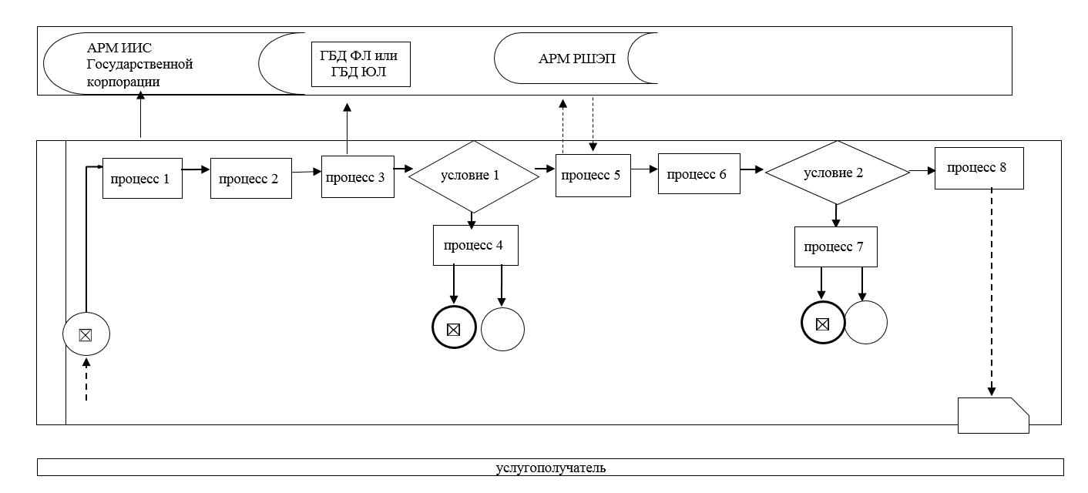

|  |  |
| --- | --- |
|  | Приложение 2 к регламенту государственной услуги "Субсидирование стоимости гербицидов, биоагентов (энтомофагов) и биопрепаратов, предназначенных для обработки сельскохозяйственных культур в  целях защиты растений" |

**Справочник бизнес-процессов оказания государственной услуги "Субсидирование стоимости гербицидов, биоагентов (энтомофагов) и биопрепаратов, предназначенных для обработки сельскохозяйственных культур в целях защиты растений"**

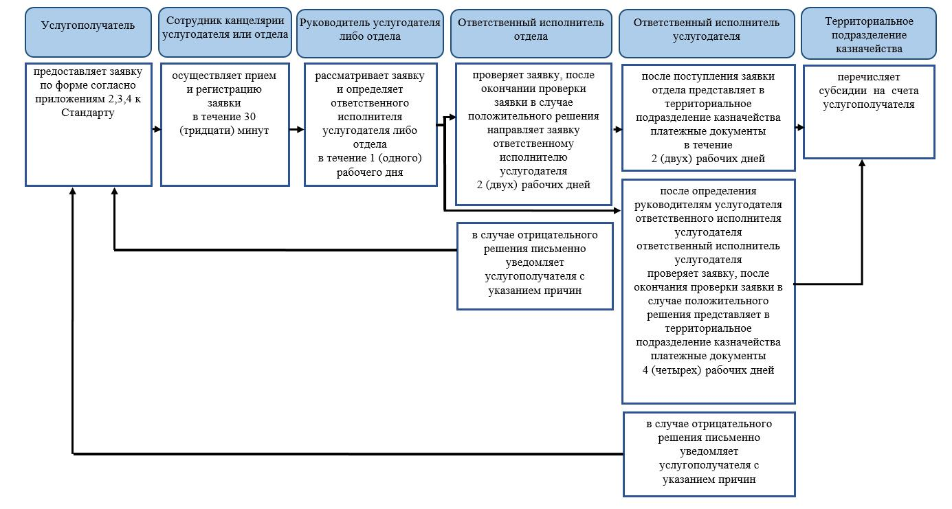

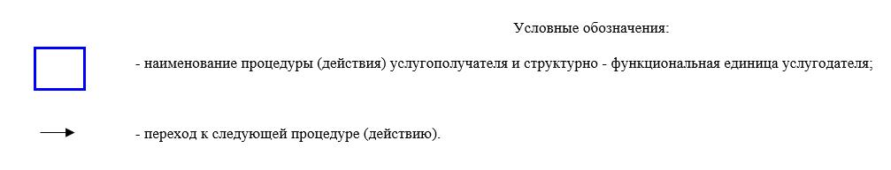

© 2012. РГП на ПХВ «Институт законодательства и правовой информации Республики Казахстан» Министерства юстиции Республики Казахстан